GÓTICO

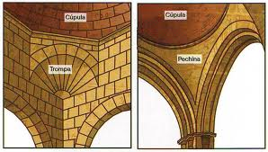
Descripción del las trompas y pechinas que dan paso al cimborrio

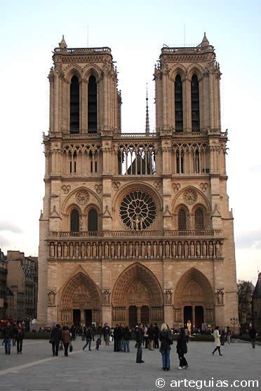
NOTRE DAME EN PARÍS

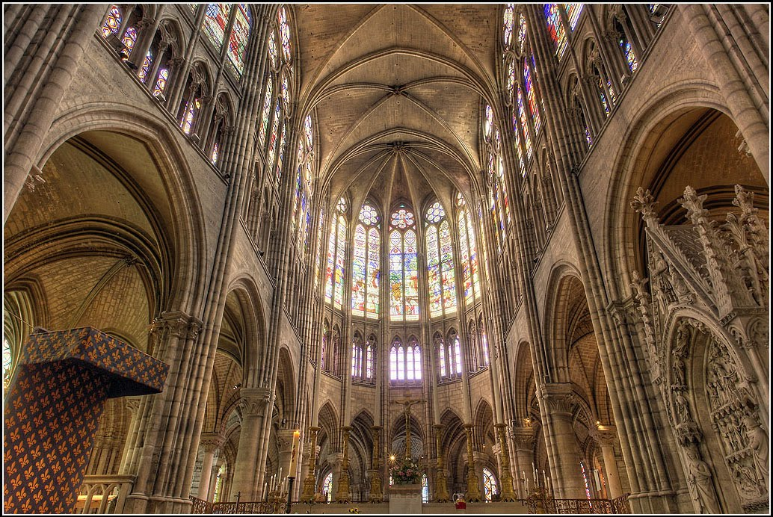

ABADÍA DE SAINT DENIS (FRANCIA)

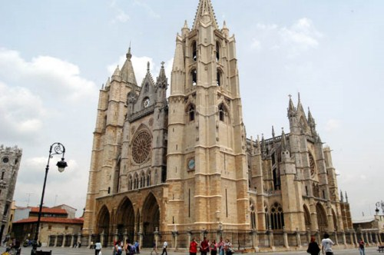
CATEDRAL DE LEÓN

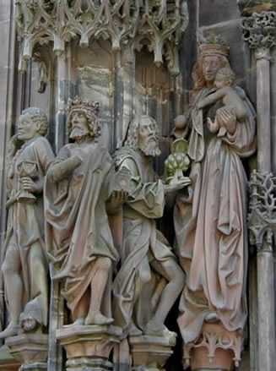 CATEDRAL DE ESTRASBURGO FACHADA

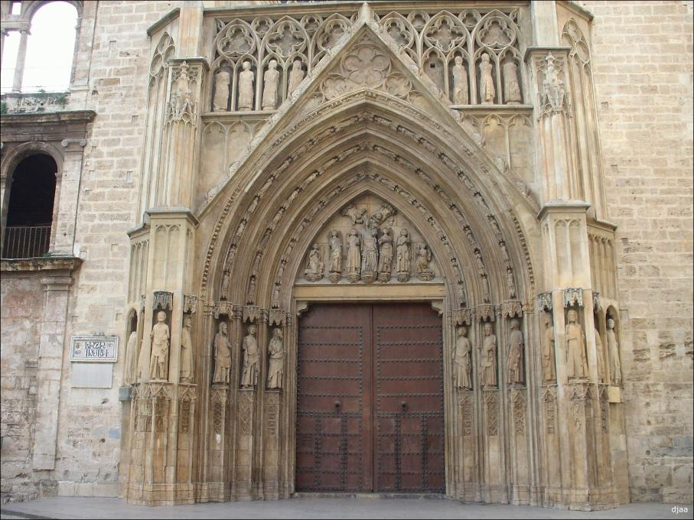
PUERTA DE LOS APÓSTOLES (VALENCIA)

PINTURA GÓTICA:
ESCUELA DE SIENA

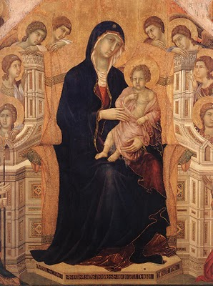

DUCCIO , Maestá del Duomo de Siena

PINTURA GÓTICA:
FLAMENCA

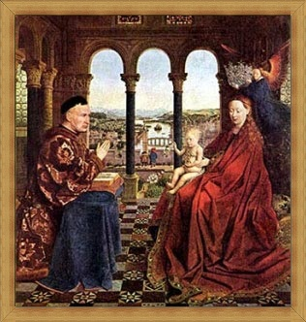 JAN VAN EYCK Vírgen del Canciller Rolin

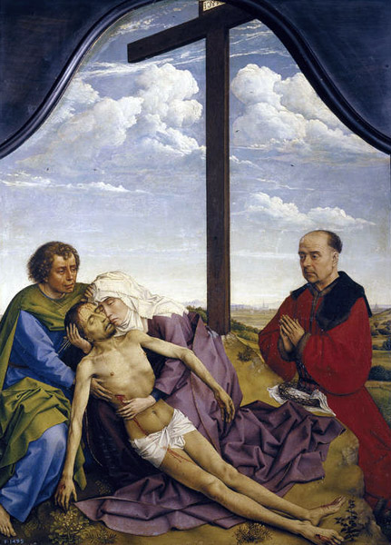 Roger van der Weyden (Piedad)
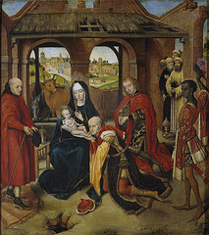 Hans Memling (Adoración de los Reyes Magos)

TEXTO

1) LA LUZ Y LA BELLEZA
“Para los siglos XII y XII la luz fue la fuente y esencia de toda belleza visual. Pensadores que difieren tan ampliamente como Hugo de San Víctor y Santo Tomás de Aquino, adscriben a la belleza dos principales características: consonancia de partes, o proporción, y luminosidad. As estrellas, oro y piedras preciosas son consideradas bellas por esta cualidad”
Simson, Otto von: The gothic cathedral, 1962

El significado simbólico: el orden cósmico y la mística de la luz
La luz es el atributo fundamental del arte gótico, lo que dota a una compleja estructura arquitectónica de un naturaleza trascendente y que se percibe como la sublimación de la divinidad. El arquitecto gótico organiza una estructura que le permite, mediante una sabia utilización de la técnica, emplear la luz, una luz que desmaterializa los elementos del edificio consiguiendo sensaciones de elevación e ingravidez. Será una luz física, no figurada en pinturas o mosaicos, una luz general y difusa, no concentrada en puntos y dirigida como si de focos se tratase, a la vez que es una luz transfigurada y coloreada mediante el juego de las vidrieras, que transforma el espacio en irreal y simbólico. La belleza y la intención del espacio gótico no pueden entenderse sin la luz, elemento que lo condiciona todo.

